Schulversuchspraktikum
Name: Anna Gulyas
Semester: Sommersemester 2013
Klassenstufen 11 & 12

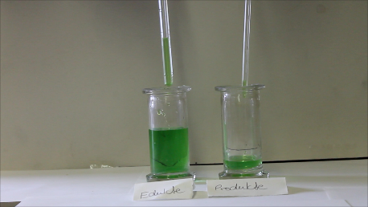
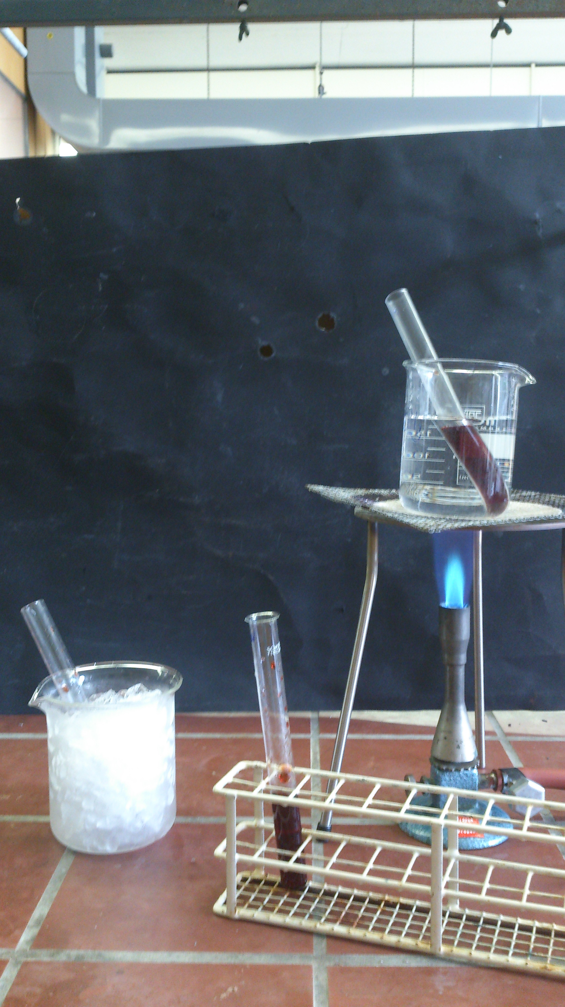

Chemisches Gleichgewicht

Auf einen Blick:
Dieses Protokoll umfasst 6 Versuche – einen Lehrerdemonstrationsversuch sowie 5 Schülerexperimente. Die Versuche dienen dazu, ein besseres Verständnis für das chemische Gleichgewicht und die Faktoren zu entwickeln, die darauf einwirken. Diese Kenntnisse bilden eine gute Grundlage für spätere Themen wie Löslichkeitsprodukte, Säure-Base-Reaktionen und komplexere Redoxsysteme.

Inhalt

1 Beschreibung des Themas und zugehörige Lernziele 2
2 Relevanz für SuS 3
3 Lehrerversuche 4
3.1 V 1 – Modellversuch ‚Chemisches Gleichgewicht‘ 4
3.2 V 2 – Einfluss des Drucks auf das chemische Gleichgewicht 7
4 Schülerversuche 10
4.1 V 3 – Einführungsversuch: Bildung von Eisenthiocyanat 10
4.2 V 4 – Einfluss der Temperatur auf das chemische Gleichgewicht 13
4.3 V 5 – Einfluss der Konzentration auf das chemische Gleichgewicht 15
5 Reflexion des Arbeitsblattes 20
5.1 Erwartungshorizont (Kerncurriculum) 20
5.2 Erwartungshorizont (Inhaltlich) 20

Beschreibung des Themas und zugehörige Lernziele
Das Thema ‚Chemisches Gleichgewicht‘ ist fachlich so wichtig, dass ihm im Kerncurriculum ein eigenes Basiskonzept gewidmet wurde: „Basiskonzept Kinetik und chemisches Gleichgewicht“. Chemische Reaktionen laufen nicht nur in eine Richtung ab, sondern es findet gleichzeitig eine Reaktion und eine Rückreaktion statt. Das Verhältnis der beiden Reaktionsgeschwindigkeiten bestimmt darüber, wo der Gleichgewichtszustand liegt, ob nach dem Einstellen des Gleichgewichtes mehr Edukte oder mehr Produkte vorliegen.
Die Lage des Gleichgewichtes kann nach Le Chateliers Prinzip des kleinsten Zwangs durch Temperatur, Druck und Konzentration beeinflusst werden. Dies ist entscheidend für großtechnische Prozesse, bei denen eine möglichst hohe Ausbeute erzielt werden soll. Im Schullabor können diese Einflussfaktoren nachvollzogen werden und dies ist das Kernstück der folgenden Einheit. Anhand dieser Einflussfaktoren kann das Massenwirkungsgesetz vertieft werden und ein tiefergehendes Verständnis des chemischen Gleichgewichtes geschaffen werden.

Basiskonzept Stoff-Teilchen
Erkenntnis-gewinnung | • nutzen geeignete Modelle zur Deutung stofflicher und struktureller Aspek-  te.
Kommunikation | • dokumentieren und interpretieren experimentelle Ergebnisse fachgerecht.  • stellen chemische Sachverhalte in geeigneter Formelschreibweise dar (Ver-  hältnisformeln, Summenformeln, Strukturformeln).
Basiskonzept Struktur-Eigenschaft
Fachwissen | • deuten die chemische Reaktion als Spaltung und Bildung von Bindungen.
Erkenntnis-gewinnung | • formulieren entsprechende Reaktionsgleichungen mit der Lewis-  Schreibweise.
Basiskonzept Kinetik und chemisches Gleichgewicht
Fachwissen | • beschreiben das chemische Gleichgewicht auf Stoff- und Teilchenebene.  • wenden das Prinzip von Le Chatelier an.
Kommunikation | • argumentieren mithilfe des Massenwirkungsgesetzes.  • beschreiben mathematisch Beeinflussungen des Gleichgewichts anhand  des Massenwirkungsgesetzes

Relevanz für SuS
Gleichgewichtsreaktionen sind ein wichtiger Bestandteil des Lebens. Es gibt Puffersysteme im Blut, ohne die wir nicht überleben könnten. Die bei Getränken beliebte Kohlensäure bildet ein gekoppeltes Gleichgewichtssystem.
All diese Gleichgewichte werden von verschiedenen Faktoren beeinflusst, was uns auch im Alltag bewusst wird. Wenn wir eine Flasche Sprudel öffnen, zischt es und Gasblasen steigen auf. Lassen wir sie im Auto liegen, auf das die Sonne scheint, ist nachher kaum noch Kohlensäure im Wasser. Taucher bekommen eingebläut, dass sie langsam auftauchen müssen; ansonsten wäre es lebensgefährlich. Dies liegt daran, dass sich bei höherem Druck mehr Gase im Blut lösen. Bei zu schneller Dekompression würden sich im Blut Gasblasen bilden.

Abgesehen davon, dass sich die SuS nach dieser Unterrichtseinheit diese Phänomene erklären können, ist das sichere Umgehen mit chemischen Gleichgewichten auch für ihr berufliches Weiterkommen relevant. Wenn sie sich in der Oberstufe für das Fach Chemie entschieden haben, kommen sie an dem Thema nicht vorbei. Es bildet die Grundlage für organische wie anorganische Themen, umfasst Löslichkeits- und Redoxvorgänge, Säure-Base-Reaktionen wie auch Reaktionen mit Gasen. In dieser Einheit wird der Grundstein für das Verständnis dieser Reaktionen gelegt.

Lehrerversuche

V 1 – Modellversuch ‚Chemisches Gleichgewicht‘
Dieser Versuch kann entweder als Einstiegs- oder als Vertiefungsversuch verwendet werden. Er zeigt als einfaches Modell, wie sich ein chemisches Gleichgewicht einstellt. Hierzu werden Flüssigkeiten mit unterschiedlich dicken Kapillaren von einem Gefäß in das andere befördert.
Am Anfang liegen nur Edukte vor. Hin- und Rückreaktion laufen gleichzeitig mit unterschiedlicher Geschwindigkeit ab und sobald sich das Gleichgewicht eingestellt hat, laufen weiterhin Hin- und Rückreaktion ab, doch die Konzentrationen der Stoffe ändern sich nicht mehr. Ein dynamisches Gleichgewicht ist erreicht.
Vorwissen: Je nach Verwendung des Versuchs als Einstieg oder Vertiefung sollten die SuS entweder bereits Kenntnisse über das chemische Gleichgewicht, Hin- und Rückreaktion, Geschwindigkeitskonstanten und dynamisches Gleichgewicht haben und diese dann am Modell wiedererkennen und erklären (Vertiefung), oder sie sollten unvoreingenommen sein und sich diese Begriffe erst am Modell erarbeiten (Einstieg).

Gefahrenstoffe
Wasser |  |  | H: - |  |  | P: -
Lebensmittelfarbe |  |  | H: - |  |  | P: -
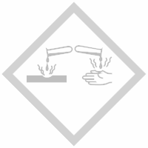

Materialien: kleine Standzylinder, Kapillare mit zwei verschiedenen Durchmessern
Chemikalien: Wasser, Lebensmittelfarbe
Durchführung: Das Wasser wird mit Lebensmittelfarbe angefärbt und in einen der Standzylinder gegeben. Nun wird folgender Vorgang immer wieder wiederholt: Eine der Kapillaren (Kp. A) wird in diesen Standzylinder (Sz. A) gegeben. Die andere Kapillare (Kp. B) wird in den anderen Standzylinder (Sz. B) gestellt. Die Kapillaren ziehen sich bis zu einem bestimmten Level mit Flüssigkeit voll. Nun werden beide mit dem Daumen verschlossen. Jetzt wird Kp. A in Sz. B und Kp. B in Sz. A gegeben, der Daumen von der Öffnung genommen und die Füssigkeit entleert sich in die beiden Standzylinder. Nun wird Kp. A wieder in Sz. A und Kp. B wieder in Sz. B gegeben, wo sie sich erneut mit Flüssigkeit vollziehen.
Der Vorgang wird so lange fortgesetzt, bis sich der Flüssigkeitspegel in beiden Gefäßen nicht mehr ändert, obwohl laufend Flüssigkeit zwischen den beiden Standzylindern ausgetauscht wird.
Beobachtung: Zu Beginn ist ein Standzylinder voll, der andere leer. Mit der Zeit wird der zunächst volle Standzylinder leerer und der zunächst leere Standzylinder voller. Nach einer Weile ändern sich die Pegel in den beiden Standzylindern nicht mehr, obgleich immer wieder Flüssigkeit zwischen ihnen ausgetauscht wird. Der vollere ist derjenige, bei dem die Kapillare mit dem geringeren Durchmesser verwendet wird.
Abb. 1 - Versuchsdurchführung des Modellversuchs Abb. 2 – Versuchsdurchführung des Modellversuchs
Die Kapillaren werden in die Lösungen getaucht Die Lösungen werden in den jeweils anderen
und ziehen sich voll. Standzylinder entleert.
Abb. 3 - Versuchsbeobachtung des Modellversuchs Abb. 4 - Versuchsbeobachtung des Modellversuchs
Vor dem Versuch: nur Edukte liegen vor. Nach dem Versuch: Es liegen sowohl Edukte als
auch Produkte vor.
Deutung: Der zunächst volle Standzylinder, Sz. A, stellt die Edukte der Reaktion dar, der zunächst leere Sz. B die Produkte. Am Anfang der Reaktion liegen nur Edukte vor, keine Produkte. Das Austauschen der Flüssigkeiten bildet das Voranschreiten der Reaktion ab. Der Transport von Flüssigkeit von Sz. A nach Sz. B steht für die Hin-, der von Sz. B nach Sz. A die Rückreaktion. Der Durchmesser der Kapillaren symbolisiert die Reaktionsgeschwindigkeit.
Im Gleichgewicht werden gleiche Flüssigkeitsmengen von A nach B transportiert. Die Geschwindigkeit der einen Reaktion ist langsamer, doch es liegen mehr Stoffe vor, die reagieren können. Für die andere Reaktion liegen die Stoffe in geringerer Konzentration vor, doch die Reaktionsgeschwindigkeit ist höher. Im Modell ist dies so erkennbar, als dass in einem Standzylinder mehr Flüssigkeit ist, die Kapillare jedoch schmaler ist; der andere Standzylinder ist leerer, doch die Kapillare ist breiter. Dadurch werden gleiche Flüssigkeitsvolumina transportiert.
Entsorgung: Die Entsorgung erfolgt über das Abwasser.
Literatur: Asselborn, Wolfgang, Chemie heute – Sekundarbereich II, Westermann
druck GmbH, 2006, S. 84.

Unterrichtsanschlüsse
Auf diesen Modellversuch können immer wieder Rückbezüge erfolgen, wenn Reaktionsgeschwindigkeiten oder dynamische Gleichgewichte besprochen werden.

Da der Versuch nicht gefährlich ist, könnte er auch als Schülerversuch durchgeführt werden, doch als Modellversuch ist er sehr gut als Demonstrationsexperiment geeignet.
Der Versuch lässt sich beliebig variieren. Beispielsweise können die beiden Kapillaren ausgetauscht werden: Bei einer Reaktion ist Kp. A die breitere, was dazu führt, dass das Gleichgewicht der Reaktion auf der Produktseite liegt, bei der nächsten ist Kapillare B die breitere – die Geschwindigkeit der Rückreaktion ist höher, was dazu führt, dass das Gleichgewicht auf der Eduktseite liegt. Eine interessante Variante wäre auch, Kapillaren mit dem gleichen Durchmesser zu verwenden.
Die Temperatur des Systems kann durch die Geschwindigkeit des Flüssigkeitsaustausches symbolisiert werden.

V 2 – Einfluss des Drucks auf das chemische Gleichgewicht
Bei diesem Experiment wird der Einfluss des Drucks auf ein Gleichgewicht untersucht, an dem ein Gas beteiligt ist.
Der Versuch ist aus materialtechnischen Gründen als Lehrerexperiment klassifiziert, da eine Kohlenstoffdioxid-Gasflasche sowie ein Kolbenprober verwendet wird, welche wahrscheinlich nicht in ausreichender Anzahl in der Schule vorhanden sind.
Es ist kein spezifisches Vorwissen nötig.

Gefahrenstoffe
Wasser |  |  | H: - |  |  | P: -
Kohlenstoffdioxid |  |  | H: - |  |  | P: -

Materialien: 100 mL Kolbenprober, Becherglas
Chemikalien: Wasser, Kohlenstoffdioxid
Durchführung: Der Kolbenprober wird mit 80 mL Kohlenstoffdioxid gefüllt und anschließend werden 20 mL Wasser in den Kolbenprober gezogen.
Der Kolbenprober wird zusammengedrückt und für einige Minuten in dieser Position gehalten. Anschließend wird der Kolben losgelassen und das Volumen von Wasser und Gas notiert.
Nun wird der Kolben in die entgegengesetzte Richtung gezogen und diese Position für einige Minuten gehalten. Wiederum werden anschließend die Volumina notiert.
Der Vorgang lässt sich beliebig oft wiederholen.
Beobachtung: Zu Anfang liegen 20 mL Wasser und 80 mL Gas vor. Nach dem Zusammendrücken liegen weiterhin 20 mL Gas, aber nur 60 mL Gas vor. Nach dem Auseinanderziehen sind die Volumenverhältnisse wie am Anfang.
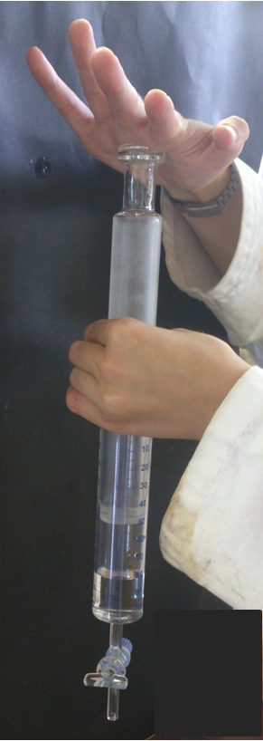
Abb. 5 – Versuchsdurchführung V2 Abb. 6 - Versuchsdurchführung V2
Der Kolben wird runterge- Der Kolben wird hochgezogen und für
zogen und für einige Minu- einige Minuten in dieser Position gehal-
ten in dieser Position gehal- ten.
ten.

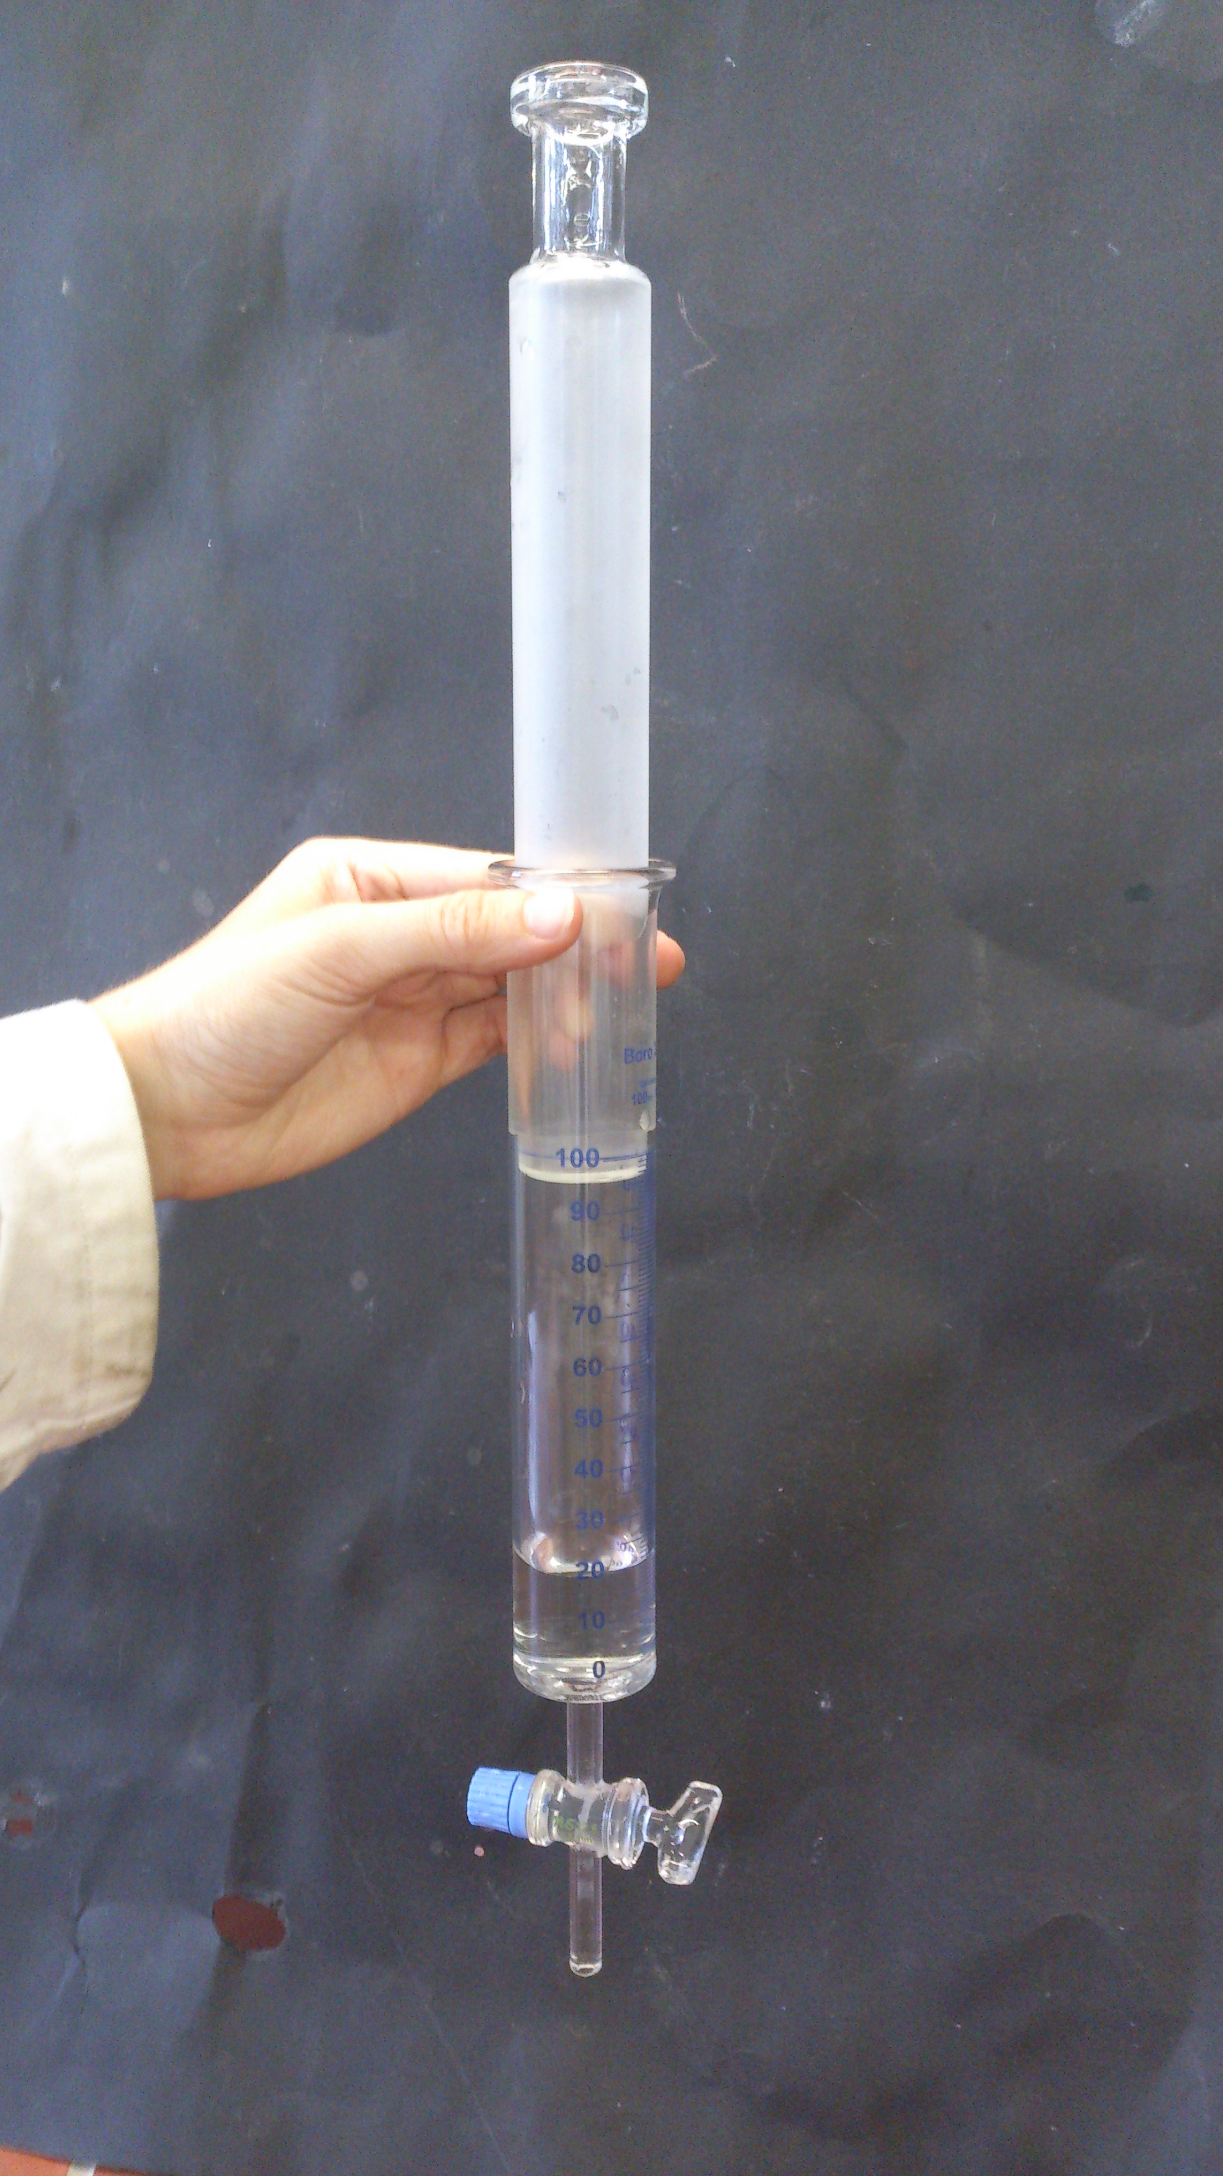
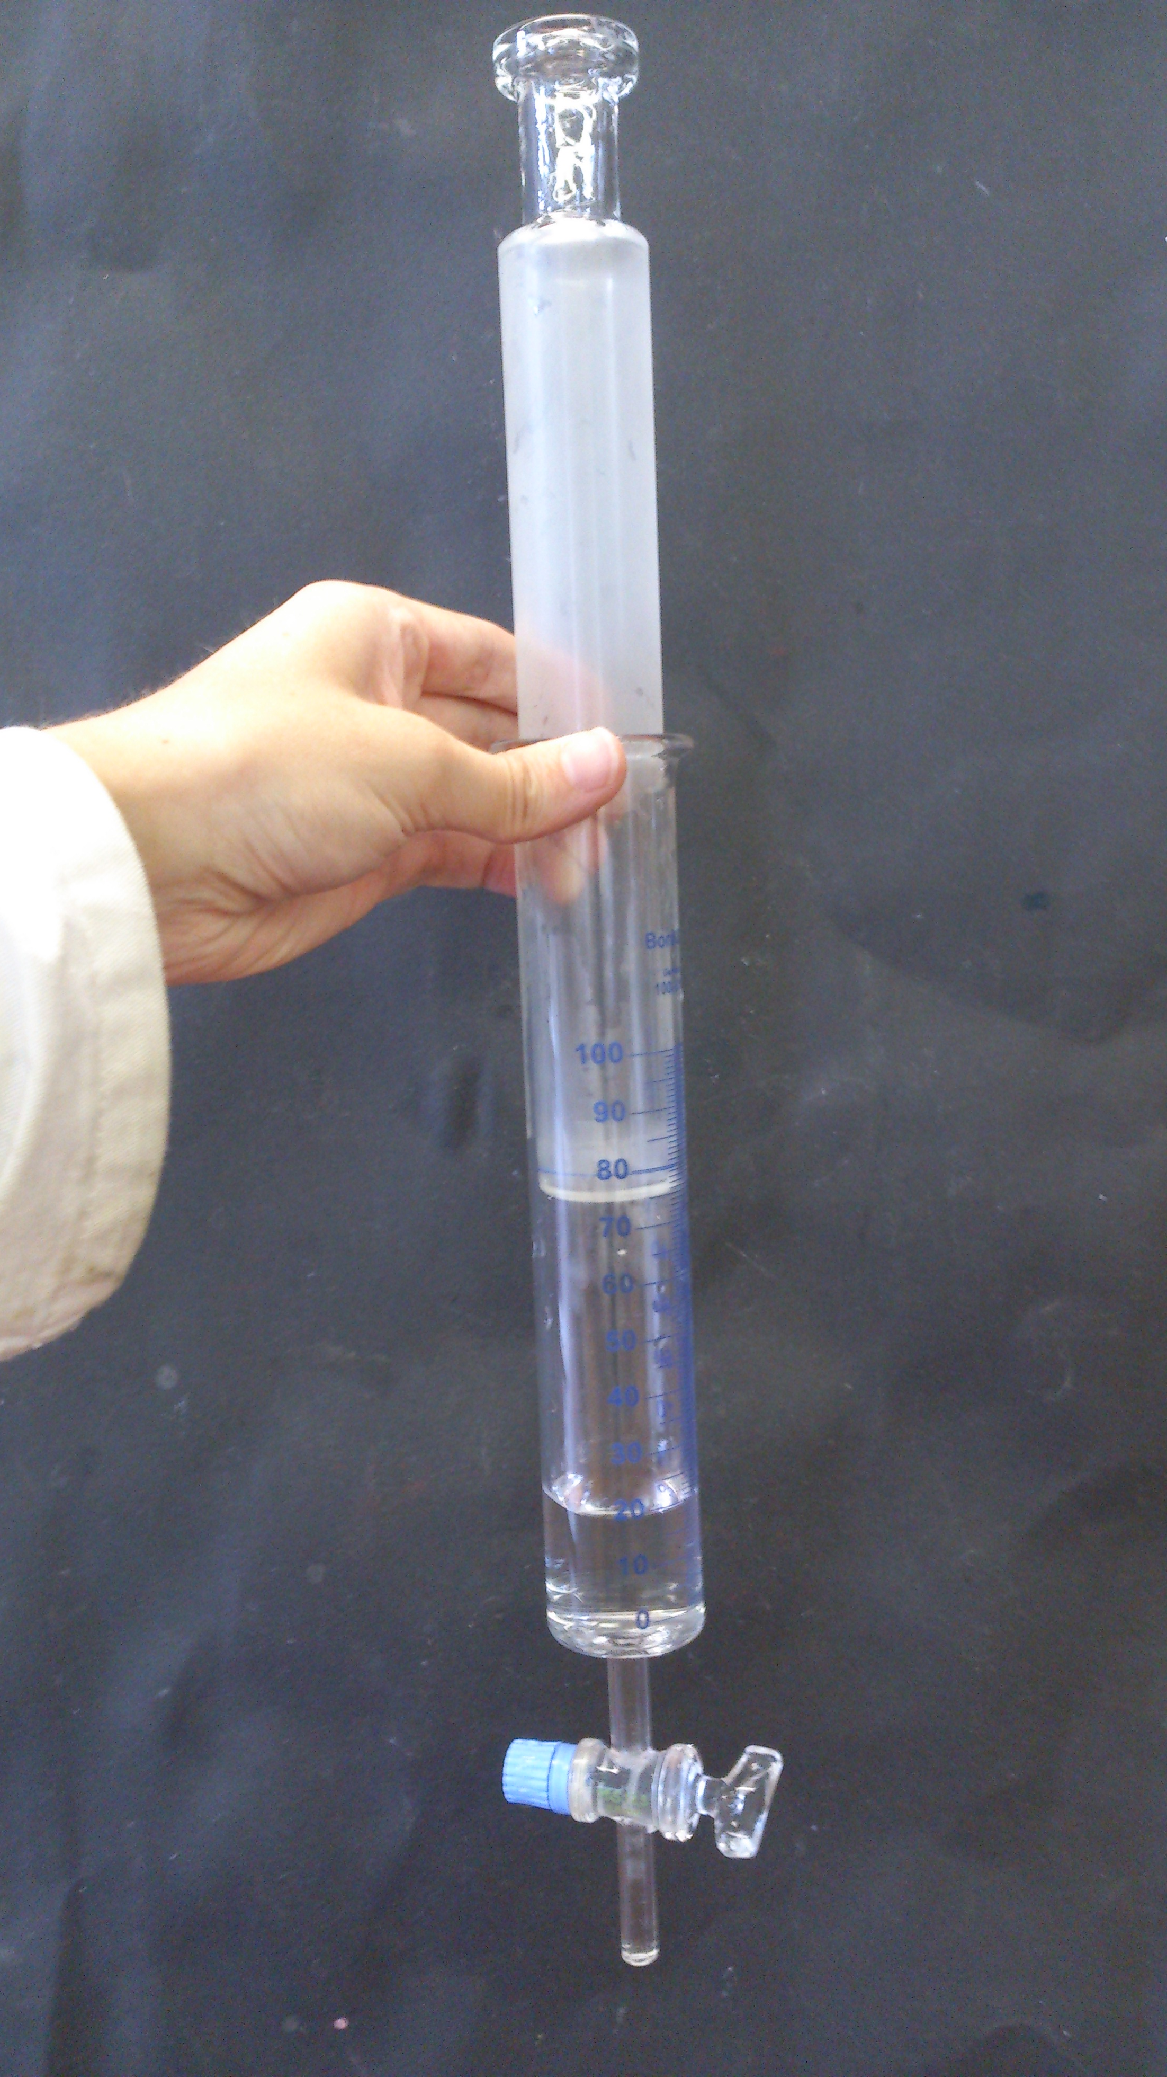
Abb. 7 - Volumenverhältnisse nach dem Zusammen- Abb. 8 - Volumenverhältnisse nach dem Auseinander-
drücken: 60:20 ziehen: 80:20

Deutung: Es liegt folgendes Gleichgewicht vor:
CO_{2(g)} ⇌ CO_{2(aq)}
Durch den erhöhten Druck wird ein Zwang ausgeübt. Das System verringert sein Volumen, um dem entgegenzuwirken. Dies geschieht, indem sich Kohlenstoffdioxidgas in Wasser löst. Der entgegengesetzte Vorgang läuft beim Auseinanderziehen des Kolbens ab.
Entsorgung: Die Entsorgung erfolgt über das Abwasser.
Literatur: Amann, W, Elemente Chemie II, Ernst Klett Verlag GmbH, 2000, S. 93.

Unterrichtsanschlüsse An diesen Versuch schließt ein zweiter Versuch an, da das System Kohlenstoffdioxid-Wasser ein komplexes Gleichgewicht ist. Folgende Moleküle liegen hier vor: Kohlenstoffdioxid und Kohlensäure, die in Hydrogencarbonationen und Protonen zerfällt. Daraus folgt: Je mehr Kohlenstoffdioxid in Wasser gelöst ist, desto niedriger ist der pH-Wert des Wassers. Dies kann experimentell untersucht werden.

Schülerversuche

V 3 – Einführungsversuch: Bildung von Eisenthiocyanat
Dieser Versuch führt den SuS vor Augen, dass nach einer Reaktion auch noch Ausgangsstoffe vorliegen, nicht nur Produkte, auch wenn die Edukte in exakt dem Mengenverhältnis vorliegen, das für eine vollständige Reaktion nötig wäre.
Als Chemikalien werden Reagenzien verwendet, die Komplexe bilden. Darauf muss im Unterricht jedoch nicht eingegangen werden; stattdessen kann einfach von ‚Verbindungen‘ gesprochen werden. Entscheidend ist, dass deutliche Farbwechsel das Vorhandensein von Edukten und Produkten anzeigen.

Gefahrenstoffe
Eisen(III)chlorid |  |  | H: 302-315-318-290 |  |  | P: 280-​302+352-​305+351+338-​313
Wasser |  |  | H: - |  |  | P: -
Kaliumthiocyanat |  |  | H: 332-312-302-412 |  |  | P: 273-​302+352
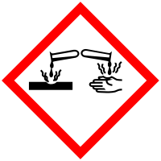

Materialien: 3 x 50 mL Becherglas, Messzylinder, Spatel, Feinwaage
Chemikalien: Eisen(III)chlorid, Kaliumthiocyanat, Wasser
Durchführung: 0,27 g Eisen(III)chlorid und 0,29 g Kaliumthiocyanat werden abgewogen und in je 300 mL Wasser gelöst.
In die drei Bechergläser werden jeweils gleiche Mengen der beiden Lösungen gegeben. In das eine Becherglas wird anschließend festes Eisen(III)chlorid, in ein anderes festes Kaliumthiocyanat gegeben. Zum Vergleich werden die drei Lösungen auf ein weißes Blatt Papier gestellt.
Beobachtung: Beim Zusammengeben der farblosen Kaliumthiocyanatlösung und der gelben Eisen(III)chloridlösung entsteht eine tiefrote Lösung. Diese Lösung wird bei weiterer Zugabe von Eisen(III)chlorid oder Kaliumthiocyanat noch dunkler.
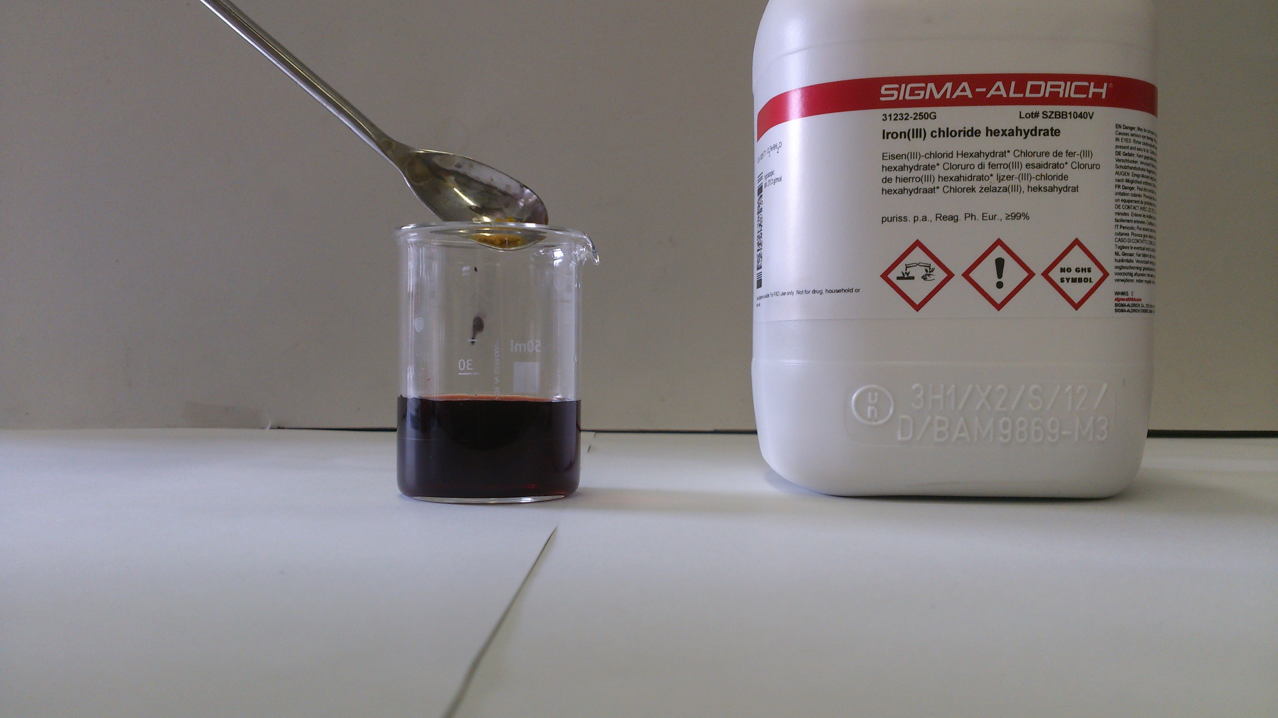
Abb. 9 - Versuchsdurchführung V3
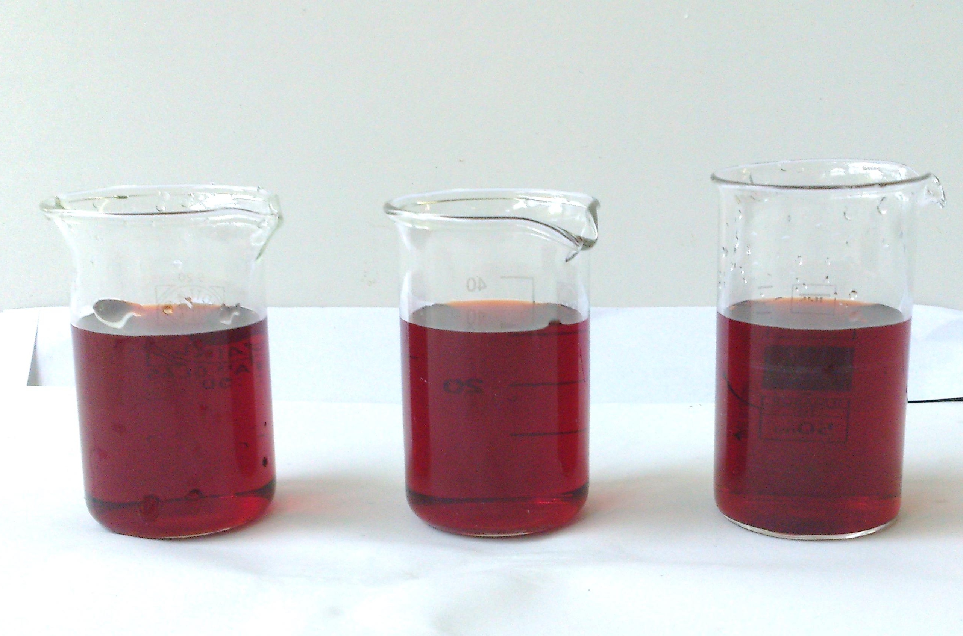
Abb. 10 – Beobachtung V3: Vor dem Versuch: alle Lösungen haben die gleiche
Farbe.

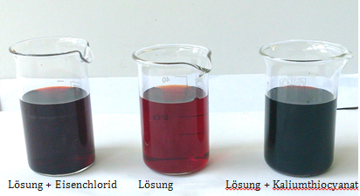

Abb. 11 – Beobachtung V4: Nach dem Versuch: Bei weiterer Zugabe der Ausgangsstoffe entsteht mehr Produkt – die
Ausgangslösung unterscheidet sich von den anderen beiden Lösungen.

Deutung: Obwohl die Stoffmengenverhältnisse für eine vollständige Reaktion ausgelegt sind, liegen offenbar noch Ausgangsstoffe in der Lösung vor, denn bei weiterer Zugabe von Ionen entsteht mehr vom tiefroten Produkt, wie die Farbvertiefung beweist.
Folgende Reaktion läuft ab:
Fe³⁺_{(aq)} + 3 SCN⁻_{(aq)} ⇌ Fe(SCN)_{3(aq)}
(gelb) (farblos) (dunkelrot)
Die Reaktion verläuft nicht vollständig, in der Lösung liegt ein Gleichgewicht aus Edukten und Produkten vor.
Entsorgung: Die Lösungen gehören in den Schwermetallabfall.
Literatur: Hoffmeister, Holger, http://www.hoffmeister.it/chemie/19-das_chemische _gleichgewicht.pdf (Zuletzt aufgerufen am 07.08.2013 um 11:16 Uhr), S. 5.

Unterrichtsanschlüsse Dieser Versuch eignet sich gut als Einstieg in die Einheit, denn hier wird das Phänomen der Gleichgewichtsreaktion sehr deutlich. Die Beobachtung, dass bei weiterer Zugabe eines Edukts mehr Produkt entsteht, lässt nur die Deutung zu, dass noch Edukte vorliegen, nicht nur Produkte, dass also ein Gleichgewicht vorliegen muss.

V 4 – Einfluss der Temperatur auf das chemische Gleichgewicht
Bei diesem Versuch geht es um die Temperaturabhängigkeit von Gleichgewichtsreaktionen. Es werden die gleichen Chemikalien verwendet wie in V3, sodass die Konzentration von Edukten und Produkten durch die Färbungen der Lösungen zu erkennen ist.
Durch den Versuch wird deutlich, dass durch Temperaturveränderungen entweder die Hin- oder die Rückreaktion eines Gleichgewichtes begünstigt werden kann.

Gefahrenstoffe
Eisen(III)chlorid |  |  | H: 302-315-318-290 |  |  | P: 280-​302+352-​305+351+338-​313
Wasser |  |  | H: - |  |  | P: -
Kaliumthiocyanat |  |  | H: 332-312-302-412 |  |  | P: 273-​302+352

Materialien: Messzylinder, Spatel, Feinwaage, Dreifuß, Gasbrenner, Feuerzeug, 2 x 400 mL Becherglas, Reagenzglasständer, 3 Reagenzgläser
Chemikalien: Eisen(III)chlorid, Kaliumthiocyanat, Wasser, Eis, Kältesalz
Durchführung: Die Lösungen werden wie in V3 beschrieben angesetzt. Je 5 mL der beiden Lösungen werden in die drei Reagenzgläser gegeben. Eines wird bei Raumtemperatur im Reagenzglasständer gelagert, das zweite wird in eine Eis-Kältesalzmischung gestellt und das dritte wird in einem Wasserbad über dem Gasbrenner erhitzt. Nach 5 Minuten werden die Farben der Lösungen miteinander verglichen.
Beobachtung: Zu Beginn haben alle drei Lösungen die gleiche rote Färbung. Die kalte Lösung wird dunkler, die
Abb. 12 – Versuchsaufbau V4
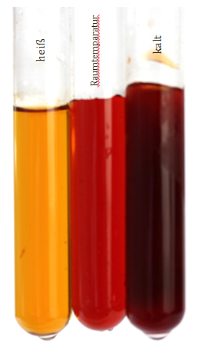
Abb. 13 – Beobachtung V4: Im Kalten wird die Lösung dunkler,
im Heißen wird sie orangefarben

Deutung: Fe³⁺_{(aq)} + 3 SCN⁻_{(aq)} ⇌ Fe(SCN)_{3(aq)}
(gelb) (dunkelrot)
Bei Raumtemperatur bleibt Farbe der Lösung gleich. Das Gleichgewicht ist eingestellt und die Konzentrationsverhältnisse bleiben bestehen.
Beim Erhitzen verändert sich die Farbe. Die Lösung wird heller und leicht orangefarben. Die Lage des Gleichgewichts wird auf die Seite der Edukte verschoben. Die Konzentration der Produkte nimmt ab, die Konzentration der Edukte nimmt zu. Die Temperaturerhöhung begünstigt die Rückreaktion.
Beim Abkühlen verändert sich die Farbe. Die Lösung wird dunkler. Die Lage des Gleichgewichts wird also auf die Seite der Produkte verschoben. Die Konzentration der Edukte nimmt ab, die Konzentration der Produkte nimmt zu. Die Temperaturerniedrigung begünstigt die Hinreaktion.
Offenbar ist die Bildung von Eisenthiocyanat exotherm, denn Temperaturerniedrigung ist ein Zwang, dem ein System mit Wärmeproduktion entgegenwirkt. Da im Kältebad die Hinreaktion begünstigt wird, wird offenbar Energie frei; die Reaktion ist also exotherm.
Entsorgung: Die Lösungen werden im Schwermetallabfall entsorgt.
Literatur: Hoffmeister, Holger, http://www.hoffmeister.it/chemie/19-das_chemische _gleichgewicht.pdf (Zuletzt aufgerufen am 07.08.2013 um 11:16 Uhr), S. 15.

Unterrichtsanschlüsse
Dieser Versuch sollte in Zusammenhang mit den anderen Versuchen stehen, welche die Lage des Gleichgewichts betreffen: V2 und V5.

V 5 – Einfluss der Konzentration auf das chemische Gleichgewicht
In diesem Versuch geht es um den Einfluss der Konzentration auf das chemische Gleichgewicht. Hier bietet es sich an, das Massenwirkungsgesetz einzuführen bzw. zu wiederholen.

Gefahrenstoffe
Eisen(III)chlorid |  |  | H: 302-315-318-290 |  |  | P: 280-​302+352-​305+351+338-​313
Ammoniumchlorid |  |  | H: 302-319 |  |  | P: 305+351+338
Wasser |  |  | H: - |  |  | P: -
Ammoniumthiocyanat |  |  | H: 332-312-302-412 |  |  | P: 273-​302+352
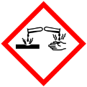

Materialien: 4 Reagenzgläser, Pipette, Peleusball, Spatel, Reagenzglasstopfen
Chemikalien: Wasser, Eisen(III)chlorid, Ammoniumthiocyanat, Ammoniumchlorid
Durchführung: 0,001mol Eisen(III)chlorid und 0,003mol Ammoniumthiocyanat werden in je 300 mL Wasser gelöst. Je 5 mL der Lösungen werden in 4 Reagenzgläser gegeben. In Reagenzglas A wird festes Eisenchlorid, in Reagenzglas B festes Ammoniumthiocyanat und in Reagenzglas D festes Ammoniumchlorid gegeben. Reagenzglas C dient als Referenz.
Beobachtung: Vor der Zugabe der Salze hat die Flüssigkeit in allen Reagenzgläsern die gleiche Farbe. Nach der Zugabe sind die Lösungen in Reagenzglas A und B dunkler, die in Reagenzglas D heller geworden.
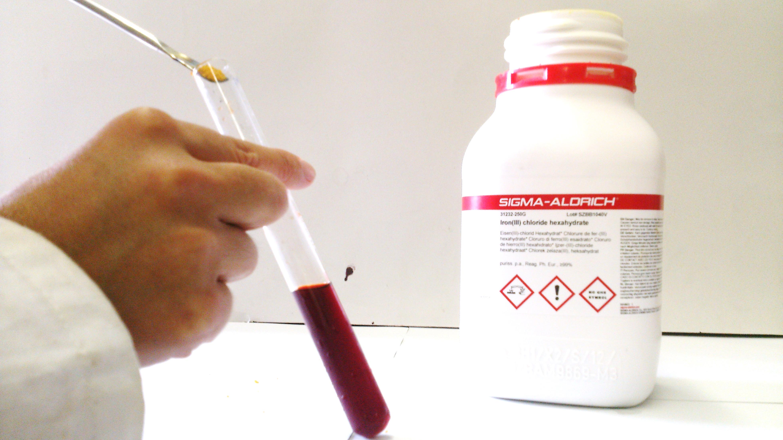
Abb. 24 - Versuchsaufbau V5.
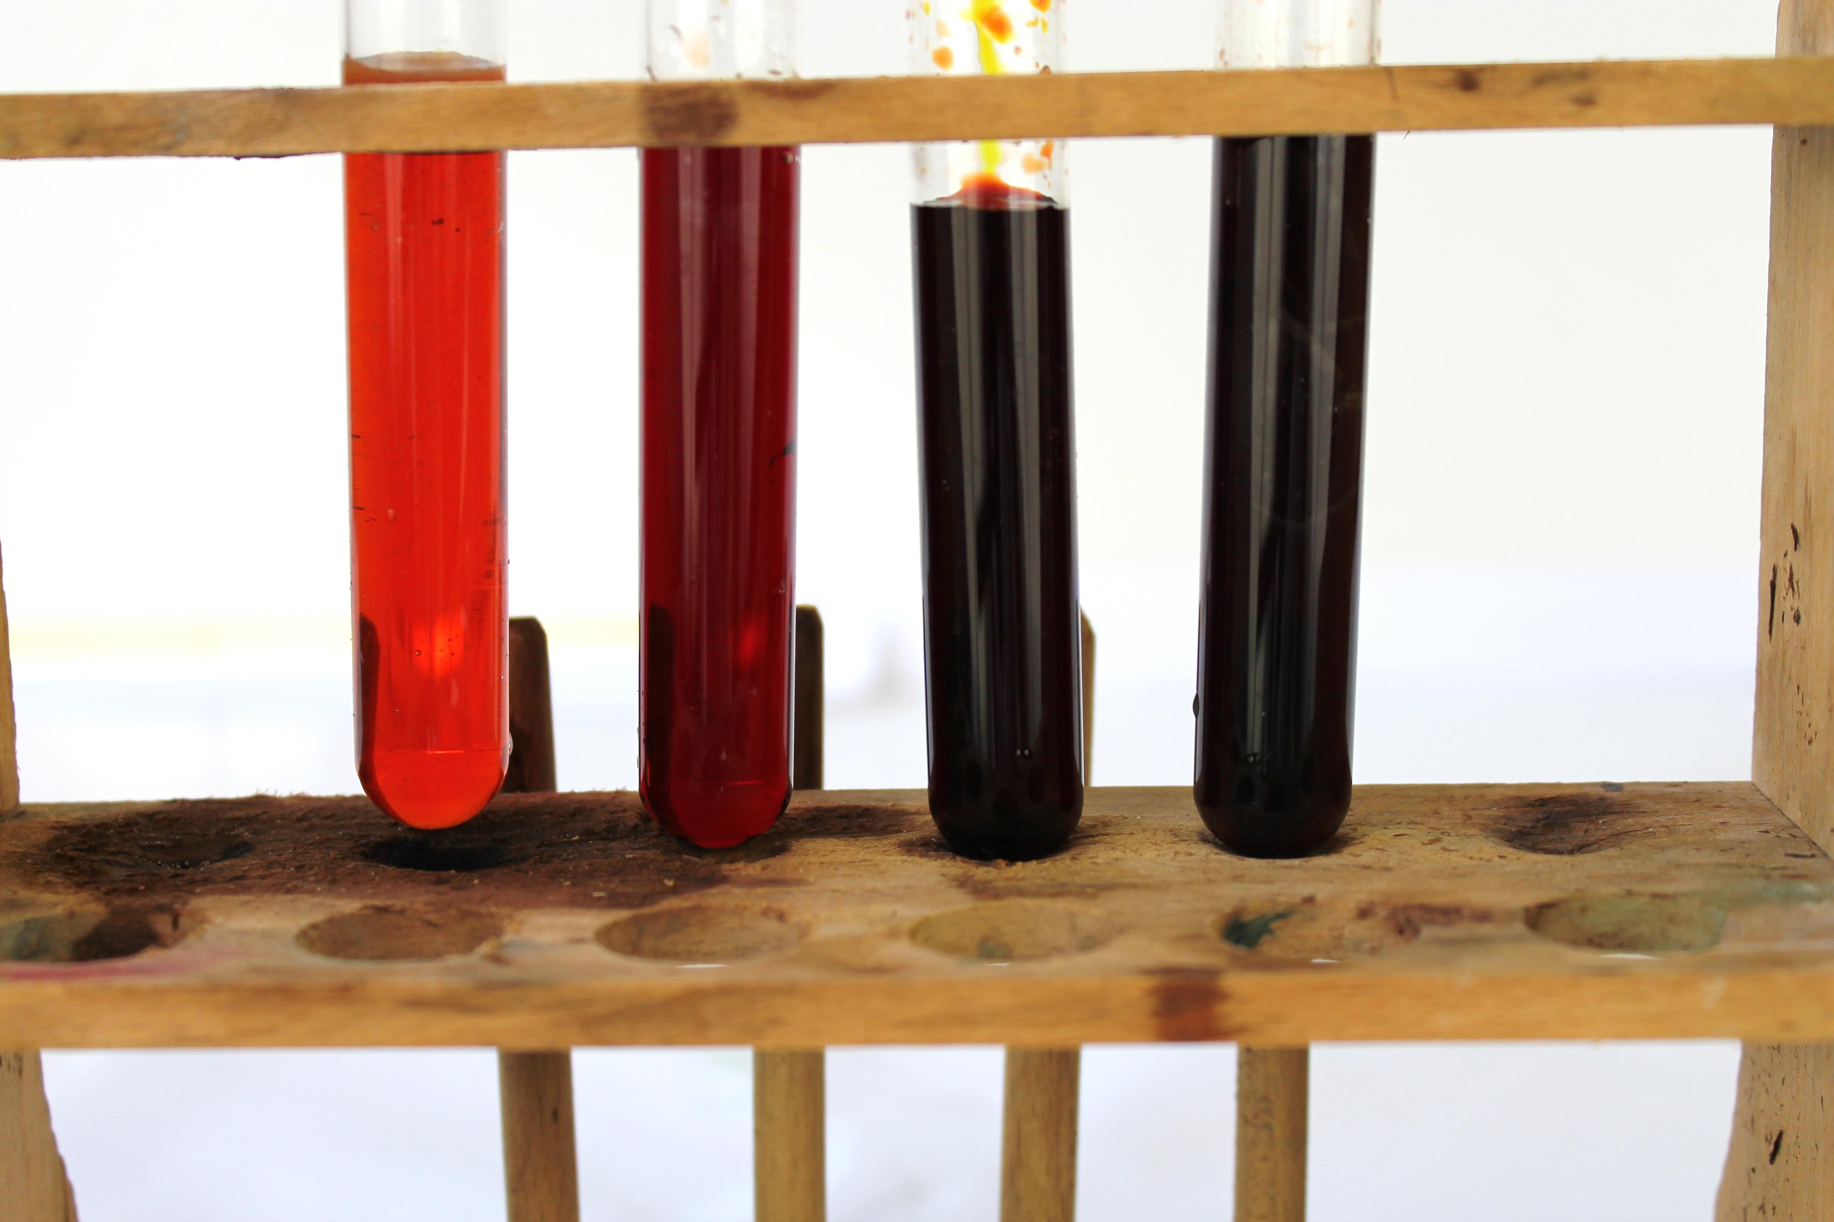
Abb. 15: Beobachtung V5: Bei Zugabe von Edukten wird die Lösung dunkler, bei Zugabe von
Produkt wird die Lösung heller/orangefarben.

Deutung: Folgende Gleichgewichtsreaktion läuft ab:
Fe³⁺_{(aq)} + 3 SCN⁻_{(aq)} ⇌ Fe(SCN)_{3(aq)}
In Reagenzglas C bleibt die Farbe der Lösung gleich. Das eingestellte Gleichgewicht bleibt bestehen. In Reagenzglas A und B werden Edukte hinzugefügt. Die Lösung wird dunkler, das heißt, Produkt wird nachgebildet. In Reagenzglas C wird eines der Produkte hinzugegeben. Die Lösung wird heller, das heißt, die Lage des Gleichgewichts wird auf die Eduktseite verschoben. Auch durch die Konzentrationsänderung von Stoffen wird ein Zwang ausgeübt, auf das das System reagiert, indem Stoffe verbraucht und andere nachgebildet werden.
Das Massenwirkungsgesetz für diese Reaktion lautet folgendermaßen:
$K_{c}=\frac{c(Fe{\left(SCN\right)}_{3})}{c(Fe^{3+})∙c^{3}(SCN^{-})}$
K_{c} ist die Gleichgewichtskonstante, die bei einer gegebenen Temperatur und Reaktion gleich bleibt. Wird die Konzentration eines Stoffes verändert, werden andere Stoffe nachgebildet, sodass die obige Gleichung erfüllt wird.
Entsorgung: Die Lösungen gehören in den Schwermetalabfall.

Literatur: Hoffmeister, Holger, http://www.hoffmeister.it/chemie/19-
das_chemische _gleichgewicht.pdf (Zuletzt aufgerufen am 07.08.2013 um
11:16 Uhr), S. 22.

Unterrichtsanschlüsse
Der Versuch steht in engem Zusammenhang mit V2 und V4 und sollte deshalb zeitnah mit ihnen durchgeführt und ausgewertet werden.

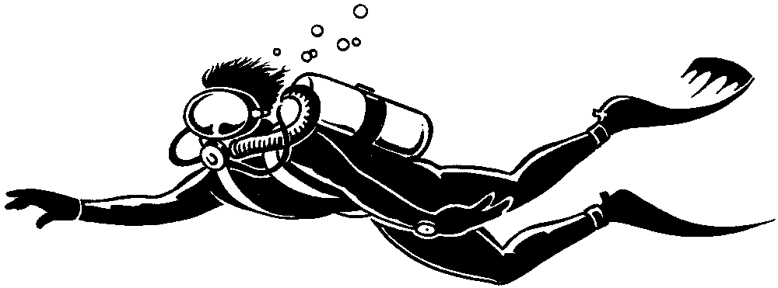
Dekompressionskrankheit

1. Informieren Sie sich über die Dekompressionskrankheit, die eine Gefahr für Taucher darstellt.
Geben Sie wieder, welche Symptome die Krankheit auslöst und wie sie verhindert werden kann. Als Quelle kann beispielsweise die folgende Internetseite dienen: http://www.diving-zone.com/deu/Medizin_Krankheiten_Dekompressionskrankheit.html

2. Erklären Sie die Vorgänge, welche die Dekompressionskrankheit auslösen. Gehen Sie dabei
auf das Prinzip von Le Chatelier ein.

3. Recherchieren und erklären Sie: Warum leiden Pottwale, die über 3000 m tief tauchen kön-
nen, nicht unter der Dekompressionskrankheit?

Reflexion des Arbeitsblattes
Das Arbeitsblatt „Dekompressionskrankheit“ behandelt eines der Anwendungsgebiete von Le Chateliers Prinzip, dass ein System einem Zwang ausweichen wird. Die SuS sollen dies erklären können. Es kann jederzeit nach der Durchführung und Auswertung von V2 eingesetzt werden.

Erwartungshorizont (Kerncurriculum)
Aufgabe 1 entspricht dem Anforderungsbereich 1. Gelesene Informationen sollen wiedergegeben werden.
Aufgabe 2 entspricht dem Anforderungsbereich 2. Wissen, das im Unterricht erlernt wurde, soll in einem neuen Kontext angewendet werden.
Aufgabe 3 entspricht dem Anforderungsbereich 3. Hier soll die Lösung für ein zunächst unerklärliches Phänomen gefunden werden.
Kerncurriculum:
- die SuS wenden das Prinzip von Le Chatelier an (A2, A3)
- beschreiben das chemische Gleichgewicht auf Stoff- und Teilchenebene (A2, A3)
- beurteilen die Bedeutung der Beeinflussung von Gleichgewichten in der chemischen Industrie
und in der Natur.

Erwartungshorizont (Inhaltlich)
1. Die Dekompressionskrankheit tritt auf, wenn Taucher zu schnell auftauchen. Sie ruft Symp
tome wie Muskel- und Gelenkschmerzen, sowie Hautjucken (Typ I), neurologische Störungen
(Typ II) und im schlimmsten Fall Schädigungen im Gehirn und Querschnittslähmung hervor.
Sie kann dadurch verhindert werden, dass Taucher langsam auftauchen und an bestimmten
Tiefen Sicherheitsstops einlegen. Treten Symptome einer Dekompressionskrankheit auf, so
sollten sie schnellstmöglich Dekompressionskammern aufsuchen.

2. Die Dekompressionskrankheit wird dadurch ausgelöst, dass sich bei hohem Druck (=großer Tiefe) mehr Gas im Blut und im Gewebe löst als bei Normaldruck. Wenn Taucher tauchen und durch die Gasflasche atmen, passiert dies. Bei zu schnellem Auftauchen werden diese Gase im Gewebe und Blut gasförmig und bilden Blasen. Dies ruft die Symptome der Dekompressionskrankheit hervor. Der Taucher muss langsam auftauchen, damit das Gewebe entsättigt werden kann. Über das Blut werden die Gase zur Lunge transportiert und dort ausgeatmet.

3. Wale haben einen Trick, um der Dekompressionskrankheit zu entgehen: Wenn er taucht, kollabieren seine Lungen und es findet kein Gasaustausch mehr zwischen der Atemluft und dem Gewebe statt. Folglich können sich auch keine Gase im Gewebe einlagern. Die Lunge entfaltet sich, sobald er in ungefährliche Tiefen zurückkehrt.

Langenbuch, Philipp, http://www.dr-langenbuch.de/bilder/taucher.BMP (Zuletzt aufgerufen am 07.08.2013 um 21:32 Uhr).
Diving Zone, http://www.diving-zone.com/deu/Medizin_Krankheiten_Dekompressionskrankheit.html (Zuletzt aufgerufen am 08.08.2013 um 07:05 Uhr).

